APPLICATION FORM – BIP EXHIBITION HALL |  |  |  |  |  |  |  |  | Early-Bird Application Deadline  提前報名優惠截止日期  30/09/2019
「亞洲知識產權營商論壇」展覽廳 - 參展申請表


Organisers 主辦機構  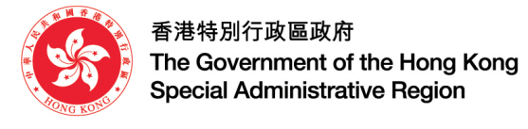  5 - 6 December 2019 |  |  |  |  |  |  |  |  |  |  |  |  |  |  |   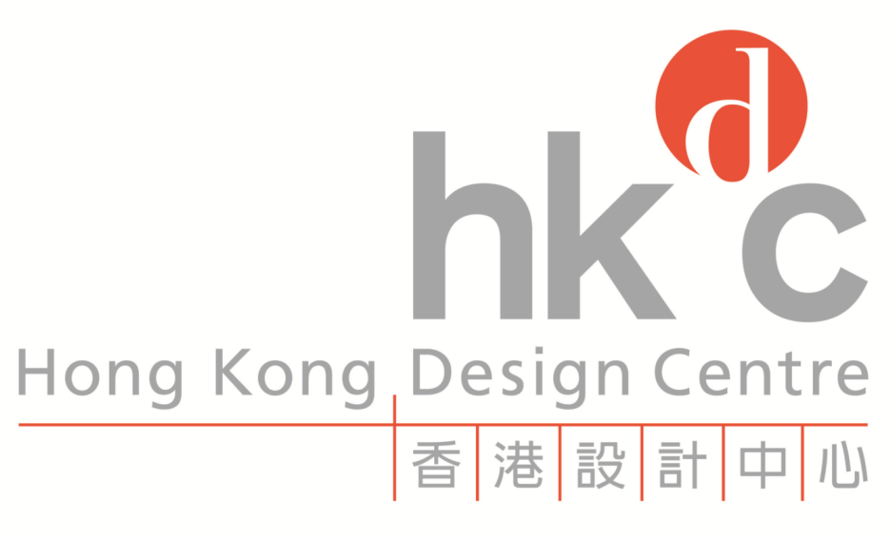
Important 重要事項
- All Information must be completed in English unless otherwise stated. 除註明外，所有資料請以英文填寫.
- Entry for “Company Name” will be used for booth fascia and publicity. Entry for “Company Information” will be used for publication in conference booklet. 公司名稱將用作攤位之公司招牌及宣傳, 公司資料將用於論壇場刊.
- In the event of any inconsistency between the Chinese version and the English version, the English version shall prevail. 所有中文譯本祇供參考，若中文譯本與英文版本之文義有異， 一概以英文版本為準.
- Company Information 公司資料
1a. | Company Name in English
1b. | 中文公司名稱 (if any)
2. | Registered Office Address  公司登記地址
Correspondence Address
通訊地址
Same as above 同上
3. | Tel No. 電話 |  |  | 4. Fax No. 傳真
5. | Company Email公司電郵
6. | Web-Site網址
7. | Contact Person 聯絡人  有關參展事宜之聯絡人  有關參展事宜之聯絡人
8. | Contact Email* 聯絡電郵*  Same as above 同上  有關參展事宜之聯絡人  有關參展事宜之聯絡人
 | Same as above 同上
* Email is our primary mode of contact, please provide an email address that is frequently used.
*電子郵件是主要的聯繫方式, 請提供經常使用的電郵地址.

9. | Nature of Business 業務性質 1. IP Service Provider 知識產權服務供應商 2. IP Owner 知識產權擁有者  Owners
 | (Please select one 請選一項) 3. Government/IP Organisations 政府/知識產權機構 4. Media 媒體
 | 5. Others (please specify) 其他 (請註明): _ _________________________

- Company Profile, Logo and QR Code 公司簡介,商標及二維碼
Please provide the information below to Ms Ivy Leung via e-mail: ivy.leung@hktdc.org on or before 30 September 2019 for publication in the conference booklet/forum website.
請於2019年9月30日或之前將以下資料電郵至ivy.leung@hktdc.org梁小姐收, 以供論壇場刊/網站之用.
- Chinese (if any) and English company profiles with no more than 180 Chinese words and 180 English words, in MS Word format. 中文及英文公司簡介，不多於180中文字及180英文字， 並以文檔格式提交。
- High resolution company logo in jpg format (File size: exceed 5MB). If the logo file is too big to send via e-mail, please upload the logo to file sharing site e.g. Dropbox and provide the download link.
高像素公司標誌，請提供jpg格式（檔案大小：超過5MB）. 如檔案太大，請上載到檔案分享網站並提供下載連結.
- Company website QR code. 公司網頁二維碼.
- Exhibition Fee 參展費用
Booth Option  展台類別 |  |  | Standard Fee (HKD) |  | Early-bird Discount¹ (HKD) | No. of booth(s) | Total Participation Fee
 |  |  | 標準費用 (港幣) |  | 提早報名優惠¹ (港幣) | 展台數目 | 參展費合計
Panel Display  展板 |  |  | 2,000 |  |  |  | HK$
Panel Booth  展板展位 |  |  | 3,600 |  |  |  | HK$
6 sqm Standard Booth  6 平方米展位 |  |  | 13,500 |  | 10,800 |  | HK$
9 sqm Standard Booth  9 平方米展位 |  |  | 18,500 |  | 14,800 |  | HK$
18 sqm Standard Booth  18 平方米展位 |  |  | 28,500 |  | 22,800 |  | HK$
Custom-built participation  (includes carpeted space only)  特裝參展 (包括地氈) |  |  | 1,350  per sqm |  | 1,080  per sqm | sqm  (min. 18 sqm) | HK$
Remarks備註*
1. Early-bird discount is only offered to applications submitted on or before 30 September 2019. 提早報名優惠只適用於2019年9月30日或之前提交之報名表格.
2. Final decision will be made at the discretion of the Organisers. 主辦機構保留最終決定權.
- Application and Payment Method 報名及繳費方式
Please return the application form on or before the application deadline (30 September 2019).
請於截止報名日期前 (2019年9月30日) 把參加表格交回香港貿易發展局.

by Bank Transfer (Please note that all remittance charges are to be borne by the remitter)
銀行轉帳 (所有匯款費用由匯款人承擔)

Account Holder/賬戶持有人: Hong Kong Trade Development Council/香港貿易發展局
Account Number/帳號: HKD account/港幣帳號: 004-002-222701-001
Bank/銀行: The Hongkong and Shanghai Banking Corporation Limited/香港上海匯豐銀行有限公司
Bank Address/銀行地址: 1 Queen’s Road Central, Hong Kong/香港中環1號皇后大道中
Swift Code/代碼: HSBCHKHHHKH

Please quote the applicant’s name, company name and "BIP Asia" at the back of the remittance advice. A copy of the bank’s remittance advice should be e-mailed to ivy.leung@hktdc.org.
請在匯款通知單背面列出申請人的姓名，公司名稱和“BIP Asia”並電郵至ivy.leung@hktdc.org.

我們（公司名稱）
謹此申請參加展覽。我們明白參展費用不設退款，並同意接受構成申請表一部分的所有文件的條文所約束。
我們謹此聲明，就我們所知，申請表上所填寫的資料均屬真實正確。我們明白向香港貿發局提供任何錯誤或有具誤導性質的資料將導致我們參加展覽的權利遭拒絕受理。
本人確定香港貿易發展局(“貿發局”)可將上述資料編入其全部或任何資料庫內作為直接推廣或商貿配對﹝因而可能成為可供本地及/或海外公眾人士使用﹞，以及用於貿發局在私隱政策聲明﹝載於網頁 http://www.hktdc.com/mis/pps/tc﹞中所述之其他用途; 本人確認已獲得此表格上所述的每一位人士同意及授權，將其個人資料提供予貿發局作此表格提及的用途。
本人確定香港貿易發展局(“貿發局”)可將上述資料編入其全部或任何資料庫內作為直接推廣或商貿配對，以及用於貿發局在私隱政策聲明﹝載於網頁 http://www.hktdc.com/mis/pps/tc﹞中所述之其他用途。本人確認已獲得此表格上所述的每一位人士同意及授權，將其個人資料提供予貿發局作此表格提及的用途。
本人願意繼續加入貿發局的聯絡名單，以獲悉最新的市場信息和商機。此選項是按歐盟有關保護個人資料法律的要求而設，只適用於歐盟/歐洲經濟區的客戶。
Company Stamp & Authorised Signature |  |  | Date 日期
公司印章及負責人簽署
Full Name of Authorised Signature 負責人姓名 |  |  | Position Held 職位

